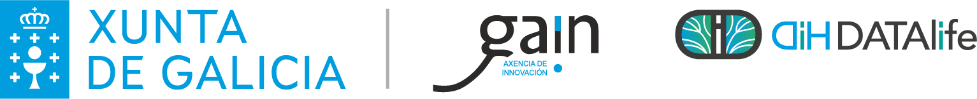
PLIEGO DE PRESCRIPCIONES QUE REGIRÁN LA CONTRATACIÓN DE UN SERVICIO PARA LA “DEFINICIÓN, IMPLEMENTACIÓN Y TESTEADO DE UNA PLATAFORMA TECNOLÓGICA” PARA EL DESARROLLO DE LOS SERVICIOS DE LA ASOCIACIÓN DIH DATALIFE - HUB DE INNOVACIÓN DIXITAL DATALIFE” CON LA COLABORACIÓN DE LA AGENCIA GALLEGA DE INNOVACIÓN (GAIN)

Expediente Datalife_013_2020
Edificio Emprendia, Campus Vida s/n, 15782, Santiago de Compostela
881 120 459
info@dihdatalife.com
Santiago de Compostela, a 23 de octubre de 2020

Anexo II: Modelo de oferta para los criterios de adjudicación evaluables mediante fórmula

CONTRATACIÓN DE UN SERVICIO DE “DEFINICIÓN, IMPLEMENTACIÓN Y TESTEADO DE PLATAFORMA PARA LA ASOCIACIÓN DIH DATALIFE - HUB DE INNOVACIÓN DIXITAL DATALIFE” CON LA COLABORACIÓN DE LA AGENCIA GALLEGA DE INNOVACIÓN (GAIN)
Expediente Datalife_013_2020
Razón social del licitador:
NIF:
Domicilio social:
Teléfono:
Correo electrónico:

El abajo firmante, en virtud de la representación que ostenta, se compromete, en nombre de su representado, a la ejecución del objeto del contrato descrito en esta propuesta y de acuerdo con los pliegos de condiciones que lo rigen, en los términos siguientes:

Precio ofertado (sin IVA):
IVA:
Número de semanas ofertados para la ejecución:
Mejoras: Bolsa de horas ofertada (indicar número de horas ofertadas)
Mejoras: Plan para el desarrollo e integración con la plataforma propuesta de una futura solución para la compartición e intercambio de datos entre los miembros del hub DIHDATALIFE (indicar SI/NO)

Firmado:
Nombre y apellidos del firmante de la propuesta económica del licitador (representante legal o apoderado).
DNI:
www.dihdatalife.com
www.dihdatalife.com

